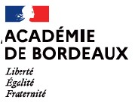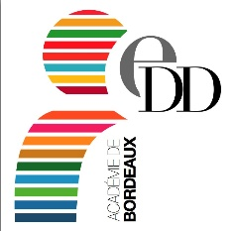 Lettre d’information EDD décembre 2022

Contact : muriel.dagens@ac-bordeaux.fr

=> Prix de l’action éco-déléguée
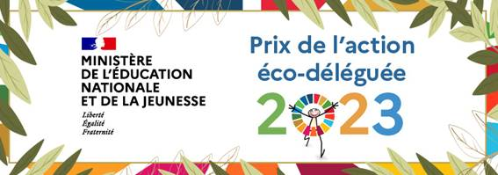 Pour la 3° année consécutive, le ministère de l’Education nationale lance le prix de l’action éco-déléguée qui vise à faire connaitre, encourager et valoriser les actions engagées par les éco-délégués dans les écoles et établissements scolaires. Toutes les informations utiles dont les règlement, formulaire d’inscription et document de présentation sont accessibles via : Lancement du prix de l'action éco-déléguée 2023 | Académie de Bordeaux (ac-bordeaux.fr)
Pour candidater, il faudra renvoyer la vidéo et le formulaire d’inscription complété au plus tard le 6 avril 2023 à muriel.dagens@ac-bordeaux.fr et ce.davl@ac-bordeaux.fr

=> Collectes solidaires (Action 2, ODD 1,2,3, 10) du mois de décembre 2022
Dans la continuité de la Cleanwalk académique de septembre-octobre 2022 (Action 1), toutes les implantations scolaires de l’académie sont invitées à organiser au mois de décembre une collecte solidaire (produits pour la Banque alimentaire, collecte de vêtements, collecte de jouets…), si possible en collaboration avec d’autres partenaires du territoire (associations caritatives, regroupement d’établissements scolaires…).
L’action déployée est valorisée par l’envoi d’une photo avec légende au rectorat, à communication@ac-bordeaux.fr ,qui s’occupe de la promotion de ces initiatives. Voici le lien vers le formulaire pour inscrire l’action de votre école, collège ou lycée : https://framaforms.org/collectes-solidaires-2022-inscrivez-vos-evenements-a-lagenda-de-lacademie-1668088497

=> Jeunes reporters pour l’environnement
L’association Teragir lance le nouvel appel à projet du programme Jeunes Reporters pour l’Environnement (JRE), à la croisée de l’EDD et de l’EMI. Il vise à sensibiliser les jeunes de 11 à 25 ans aux Objectifs de développement durable (ODD), aux mécanismes de production de l’Information tout en développant leur esprit critique et en les préparant à exercer leur citoyenneté. Les Jeunes Reporters peuvent réaliser un reportage (radio, vidéo, ou écrit) individuellement, en petit groupe, ou en groupe classe, en s’initiant particulièrement au journalisme de solutions.
Retrouvez ici la vidéo de présentation du programme : https://youtu.be/UCtfsgOaDWY
Les inscriptions pour l’édition 2022-2023 sont ouvertes sur jeunesreporters.org/.
Un kit de communication est disponible sur ce lien : Appel à projet JRE 2022-2023 - Kit de communication

=> BD et Vidéos sur la pollution plastique
La bande dessinée « Plastic Tac Tic Tac » de Capucine Dupuy et Terreur graphique, conçue en 28 épisodes, explore toutes les facettes de la pollution par les plastiques et ses conséquences. Elle est disponible dans les librairies et téléchargeable via le lien : PLASTIC TAC TIC TAC | Heinrich Böll Stiftung | Bureau Paris - France (boell.org)
L’ONU propose une vidéo de 7 minutes pour découvrir l’impact négatif du plastique notamment sur les oiseaux marins : Océan de plastique - YouTube
Un film documentaire court, MIDWAY, réalisé par Chris Jordan, propose un voyage fort en émotion au
milieu de la dévastation causée par l'être humain, plus particulièrement sur l'atoll de Midway, une île perdue au milieu du Pacifique qui voit sa population d'albatros mourir à cause du plastique qui pollue l’Océan.
Visionner le film de 4 min : https://www.youtube.com/watch?v=aRkaNp15WQc

=> Coupe régionale du potager Nouvelle Aquitaine
Depuis 2020, l’association Landestini organise la Coupe de France du potager au sein des établissements scolaires. Il s'agit d'un dispositif gratuit d'animations autour de la mise en place et de l'entretien d'un potager. Cette année, la région Nouvelle Aquitaine soutient la Coupe du potager de la région nouvelle Aquitaine pour les lycéens. Informations et inscriptions sont accessibles via le site : La Coupe de France du potager - Landestini

Une grande journée de rassemblement et de formation autour du potager se déroulera le jeudi 8 décembre au campus BSA à Bordeaux.

=> Rencontre sur l’Europe et la transition climatique
Le changement climatique affecte déjà l'Europe sous différentes formes et pour répondre à ces enjeux, la Commission européenne a annoncé en 2019 son grand plan en faveur de la neutralité climatique pour 2050 appelé « European Green Deal » ou « Pacte vert européen ». Au cours de l’année 2022, plusieurs des textes de lois ont été négocié et adopté par l’Union européenne.
Le jeudi 8 décembre à 17h dans les locaux de Darwin à Bordeaux (salle de chantiers de la Garonne), la Députée européenne Laurence FARRENG reviendra sur l’ambition élevée du Parlement européen ; elle accueillera des professionnels et des jeunes pour échanger sur la politique européenne de transition climatique. Inscription pour participer à ces échanges : https://dgxy.link/AEeas
=> Ressources sur l’énergie
Planète énergies met à disposition des enseignants de nouvelles ressources en lien avec l’énergie dont deux dossiers sur l’énergie éolienne niveaux collège et lycée, une infographie et une vidéo sur les éoliennes, une série de podcasts sur les métiers de la transition énergétique. Pour accéder à ces ressources : https://www.planete-energies.com/fr

